PROGRAMA DE TUTORIA NO PROCESSO ENSINO-APRENDIZAGEM EM CARDIOLOGIA DURANTE A GRADUAÇÃO MÉDICA

SCHNElDERS, Francieli
STEFFENS, Tiele Carpes
NETO, José Gualberto Matos
PAULITSCH, Felipe da Silva (orientador)
francieliws@gmail.com

Evento: Seminário de Ensino
Área do conhecimento: Saúde

Palavras-chave: cardiologia; tutoria; processo ensino-aprendizagem.

1 INTRODUÇÃO

O presente projeto de ensino objetiva a implantação de trabalho de tutoria com alunos do 3º ano que estão cursando a disciplina de Clínica Médica I, área de Cardiologia. O objetivo primário do projeto é de homogeneizar o aprendizado discente através de aulas-reforço e atividades extraclasse, reconhecendo os alunos com maior dificuldade na matéria e, através desse reforço, manter os mesmos alinhados com os demais e acompanhando o conteúdo pedagógico proposto para as atividades práticas. Espera-se que com esta tutoria os alunos apresentem menores índices de infrequência às aulas práticas, mantenham-se motivados com a cardiologia, culminando em uma média final na parte prática maior e com menor desvio-padrão, refletindo um aprendizado mais uniforme.

2 REFERENCIAL TEÓRICO

A primeira estratégia para centrar o aprendizado no aluno é tornar o estudante de medicina mais ativo na aquisição do conhecimento e de habilidades através de pesquisas de campo, atividades práticas, exercícios em classe e extraclasse e, até mesmo, aprendizado assistido por atividades interativas computacionais (1).

3 METODOLOGIA

Os tutores são acadêmicos do 5º de medicina, enquanto o público-alvo (população) são todos os alunos do 3º ano. Os tutores participam das aulas de treinamento em métodos de ensino para acadêmicos de medicina, além de reuniões periódicas para identificar alunos com dificuldade de aprendizado ou com elevada infrequência não justificada. A atividade de tutoria é realizada em horários extraclasse definidos de comum acordo entre tutor e a população-alvo, consistindo de aulas-reforço e grupos de estudos com frequência mínima de 1 aula/semana. Ao final de cada 4 semanas de aulas práticas de cardiologia, o grupo de alunos do 3º ano que participou das atividades realiza uma prova de habilidades na condução de um caso clínico sobre os temas abordados. A média da nota foi utilizada como referência para comparação entre os grupos que tiveram tutoria (alunos do ano de 2014) com alunos do ano anterior que não realizaram esta atividade (alunos do ano de 2013). Os dados de média, desvio-padrão, histograma e análises estatísticas (teste t de student e análise de variância) foram analisadas pelo programa SPSS 13.

4 RESULTADOS e DISCUSSÃO

Até a data de elaboração deste resumo, 18 alunos do 3º ano de medicina participaram das atividades práticas de cardiologia e de tutoria em 2014. Os resultados são parciais, devendo os dados de toda população estarem disponíveis até o final do período letivo de 2014. Estes dados foram comparados com os alunos do primeiro semestre de 2013 (n = 29). Os dados estão demonstrados na tabela 1 e o histograma na figura 1.

Tabela 1 – Notas dos alunos

Ano | Notas | p
2013 | 6,24+/-3,29 | 0,021
2014 | 8,27+/-1,86

Figura 1 - Histograma das notas dos alunos em 2013 e 2014, com curva de
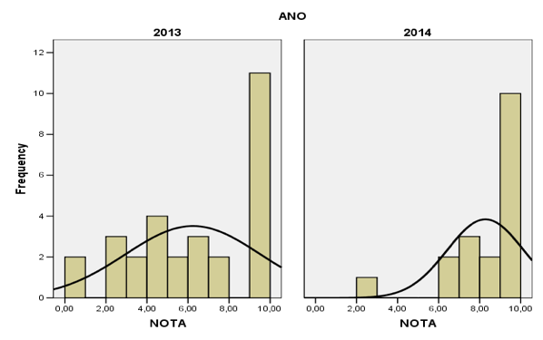normalidade
Fonte: Os autores.

5 CONSIDERAÇÕES FINAIS

Os dados apresentados até o momento demonstram que a monitoria contribuiu para uma redução no desvio-padrão das notas, refletindo um grupo com aprendizado mais homogêneo.

REFERÊNCIAS

1. HARDEN, R. M.; CROSBY, J. AMEE Guide No 20: The good teacher is more than a lecturer - the twelve roles of the teacher. Medical Teacher, 22(4), 334-347, 2000.

